**DSA0216 – Computer Vision with Open CV**

**Lab Experiment Outputs**

**Exp 1:**

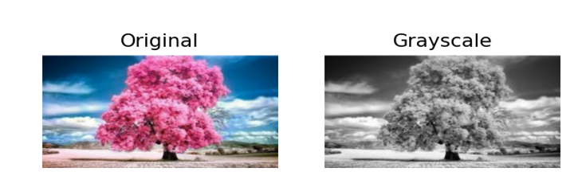

**Exp 2:**

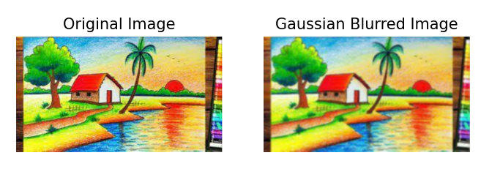

**Exp 3:**

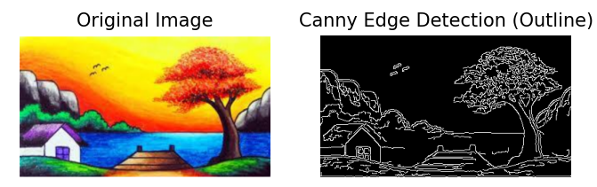

**Exp 4:**

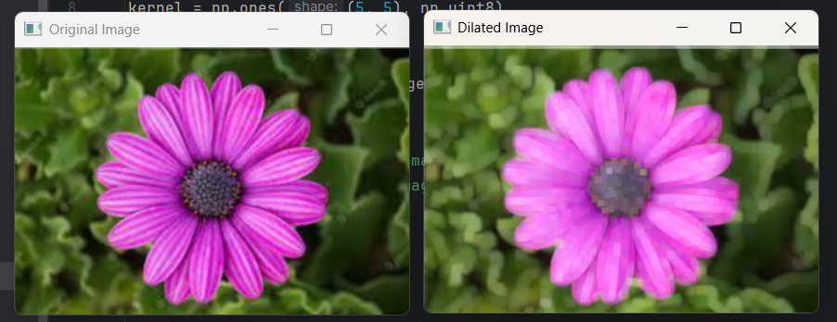

**Exp 5:**

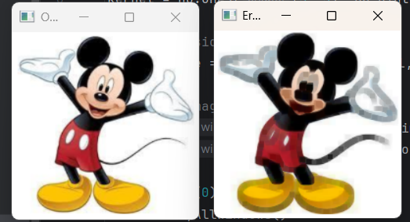

**Exp 6:**

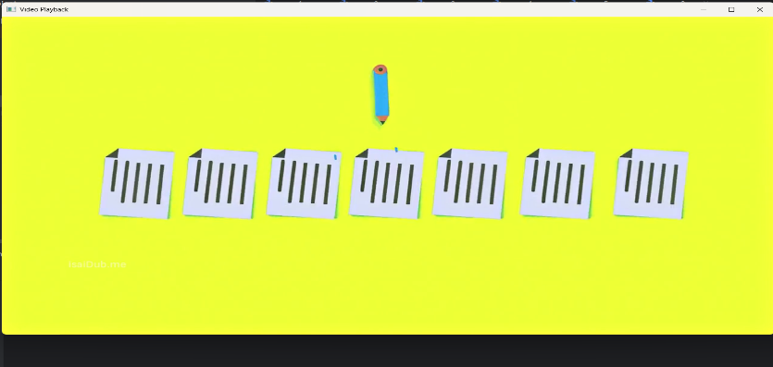

**Exp 7:**

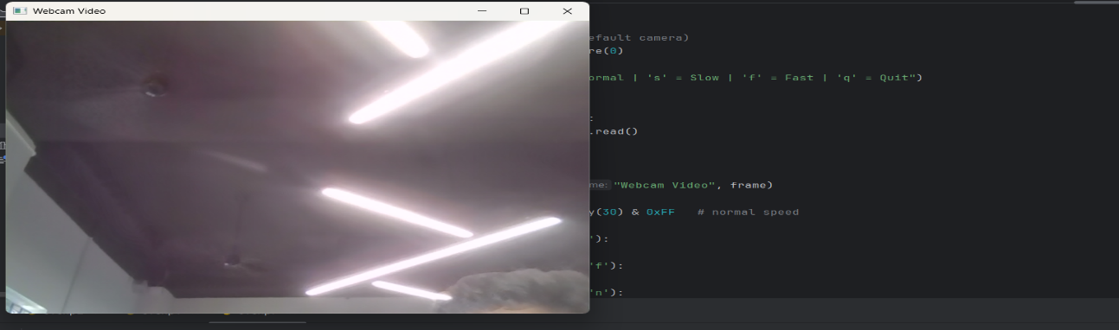

**Exp 8:**

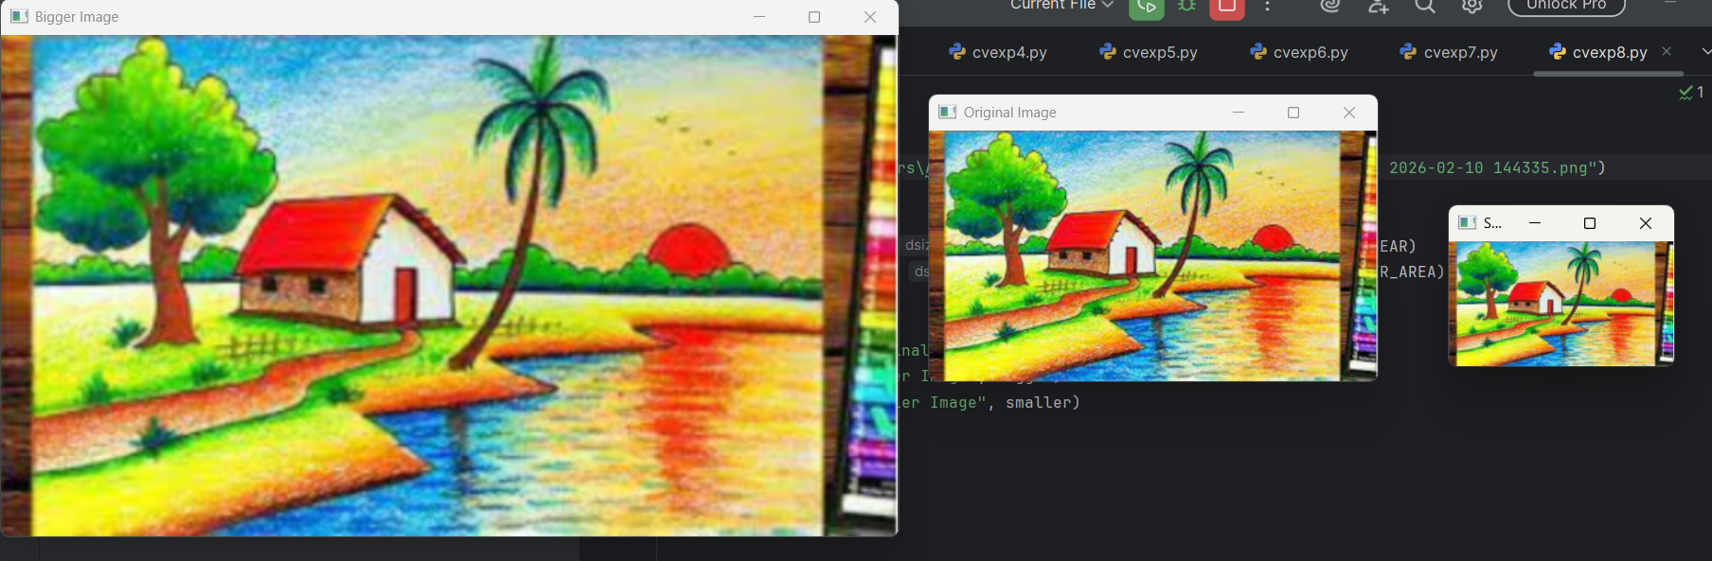

**Exp 9:**

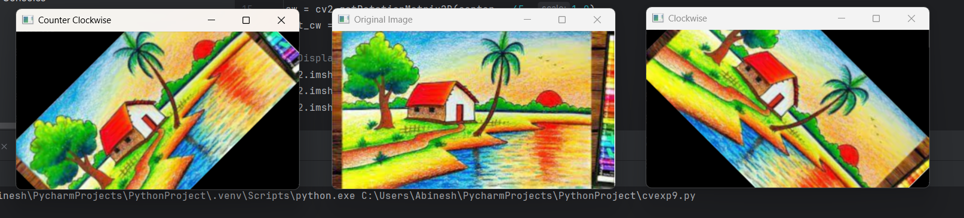

**Exp 10:**

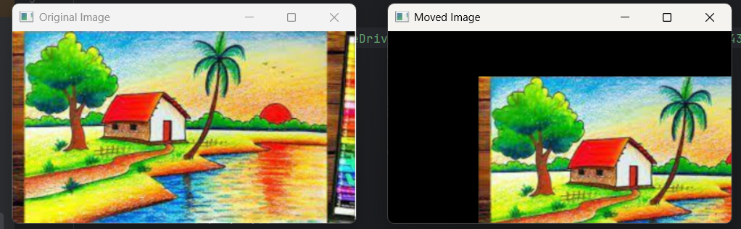

**Exp 11:**

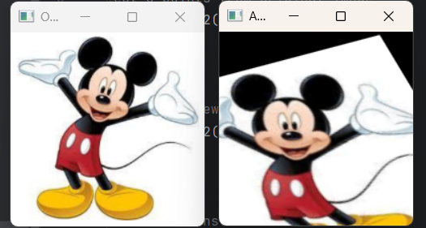

**Exp 12:**

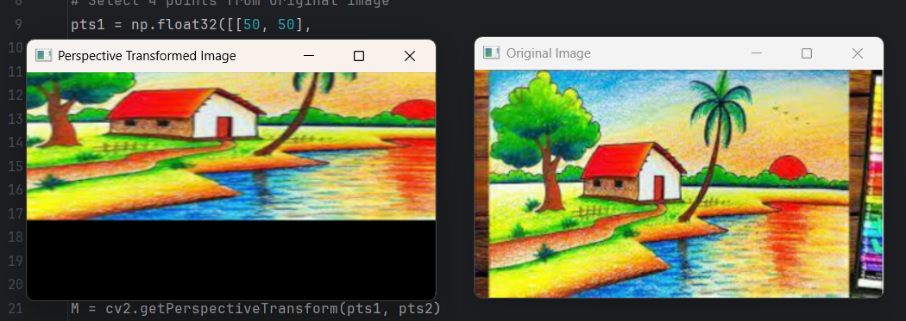

**Exp 13:**

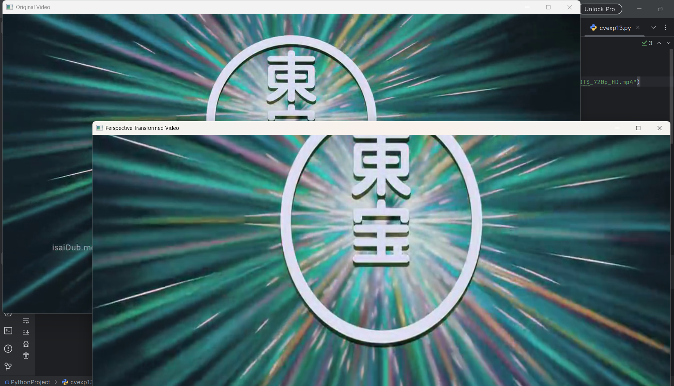

**Exp 14:**

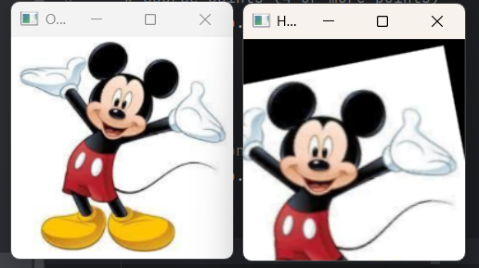

**Exp 15:**

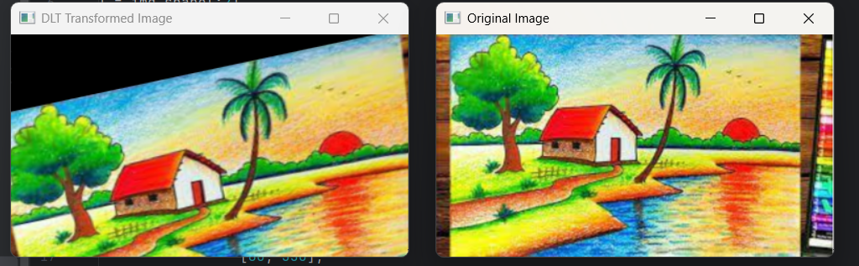

**Exp 16:**

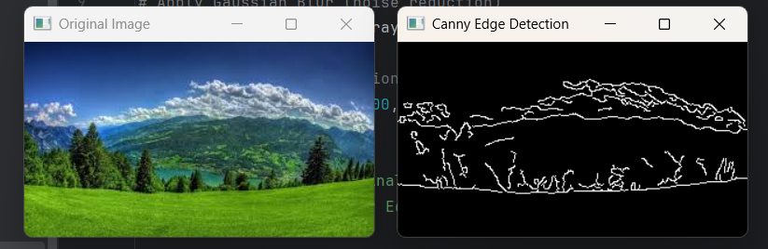

**Exp 17:**

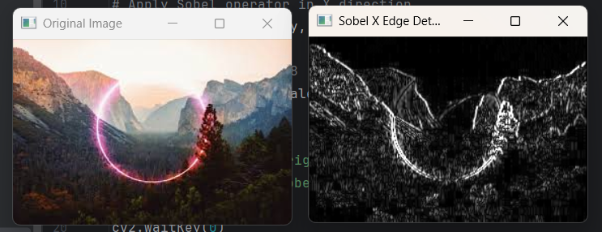

**Exp 18:**

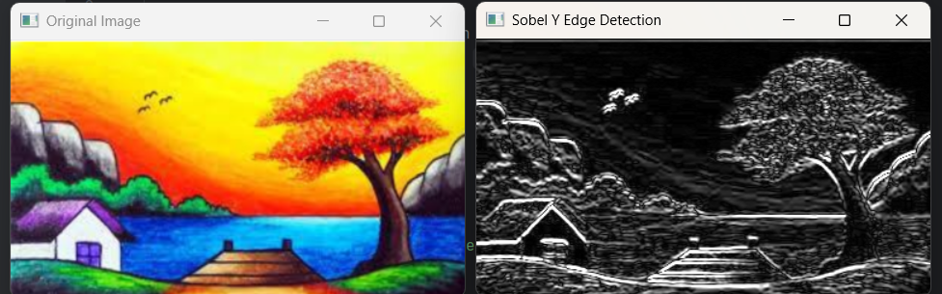

**Exp 19:**

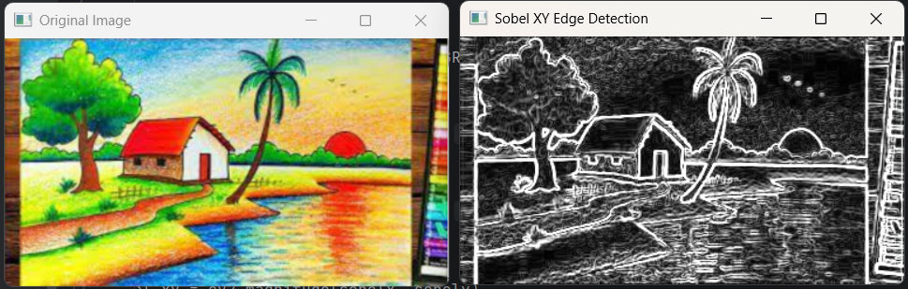

**Exp 20:**

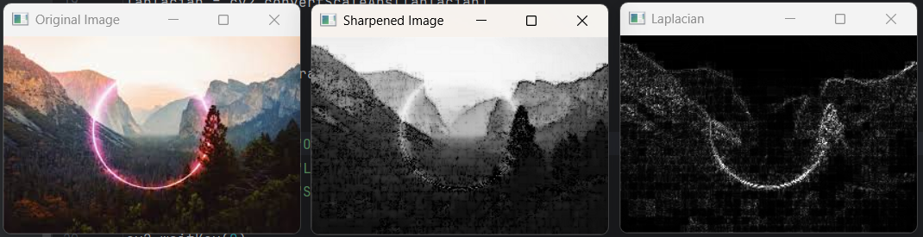

**Exp 21:**

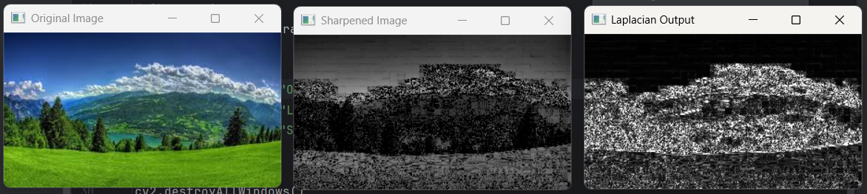

**Exp 22:**

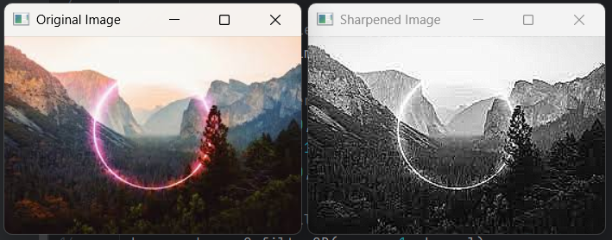

**Exp 23:**

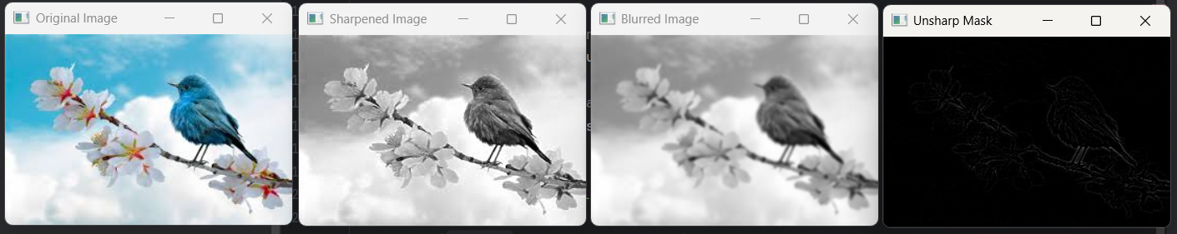

**Exp 24:**

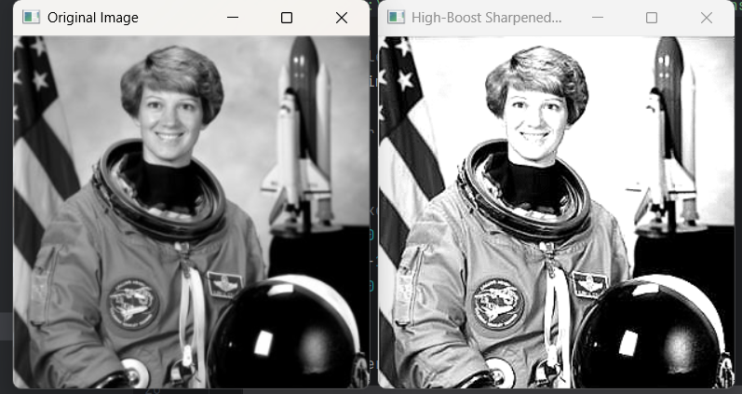

**Exp 25:**

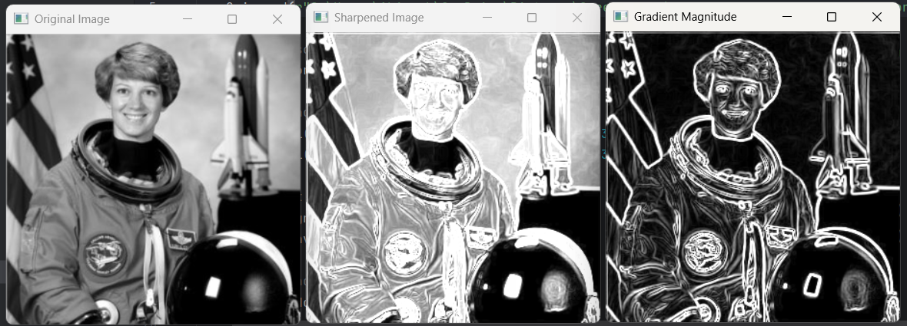

**Exp 26:**

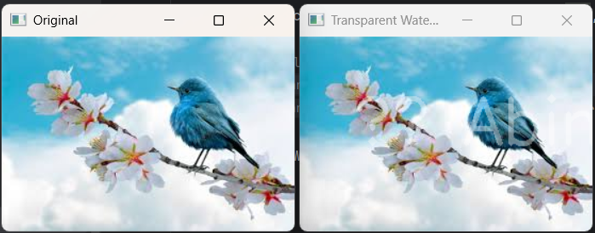

**Exp 27:**

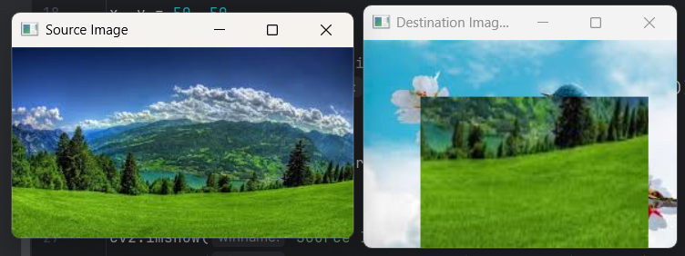

**Exp 28:**

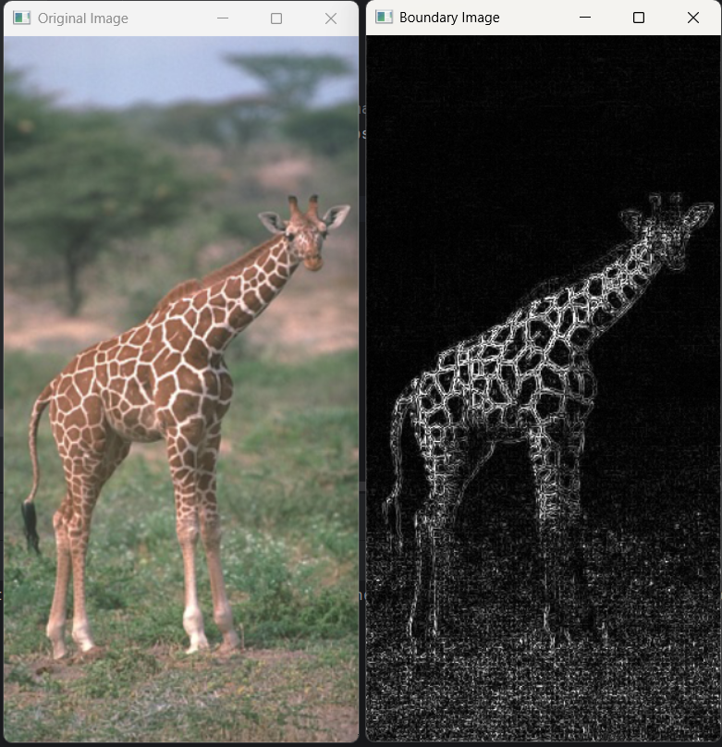

**Exp 29:**

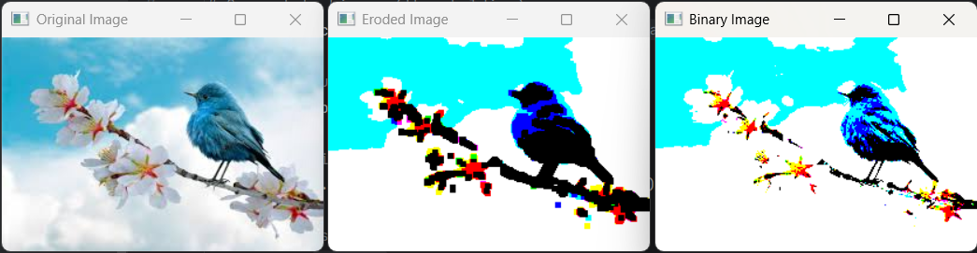

**Exp 30:**

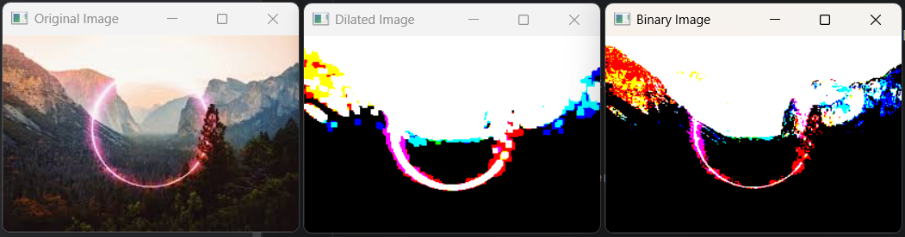

**Exp31:**

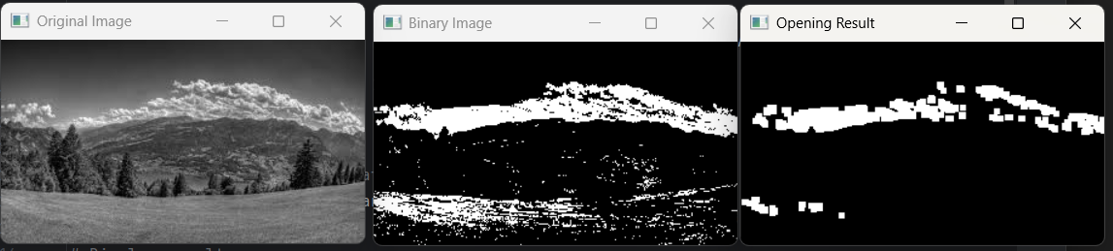

**Exp 32:**

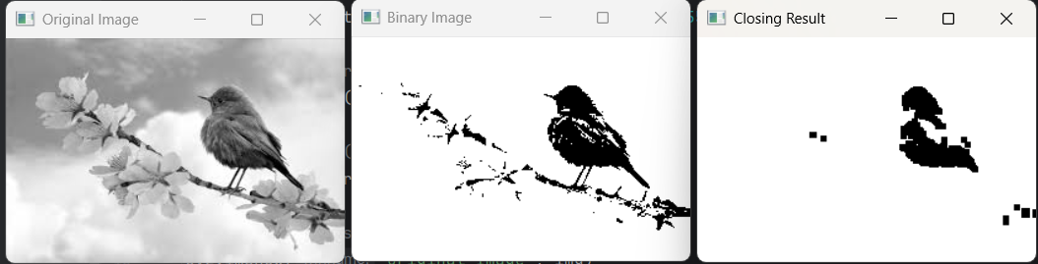

**Exp 33:**

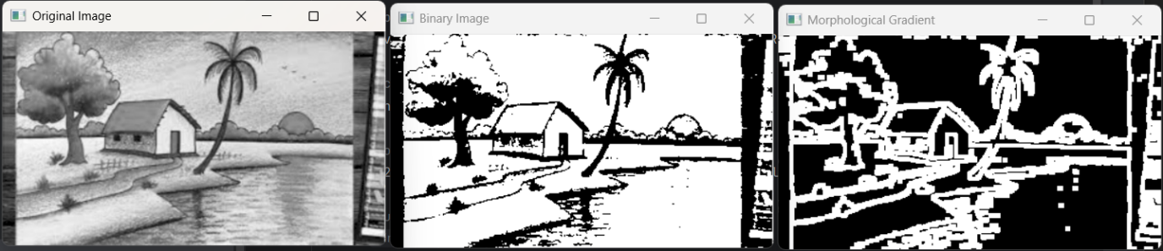

**Exp 35:**

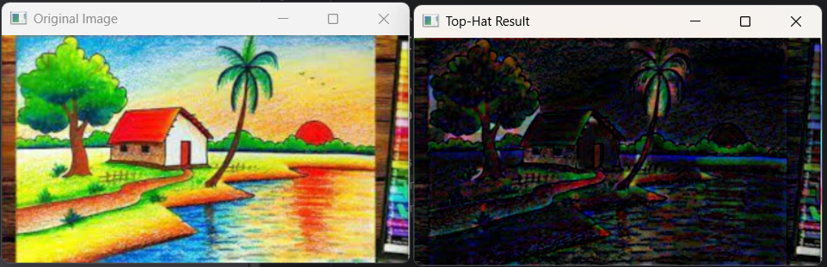

**Exp 36:**

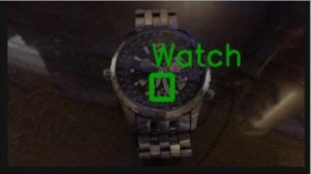

**Exp37:**

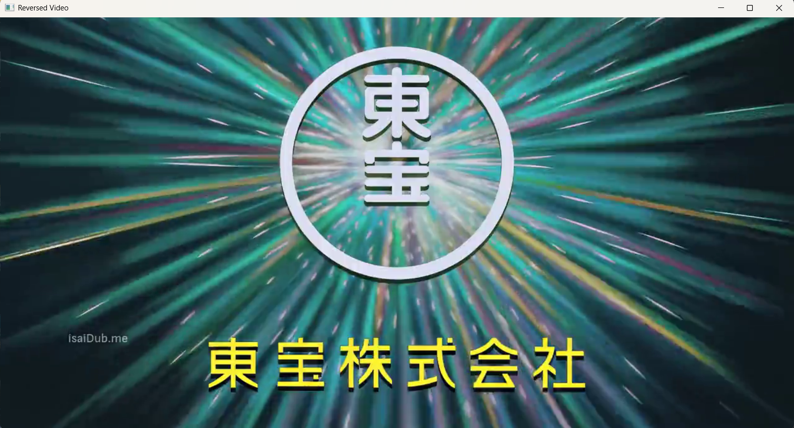

**Exp 38:**

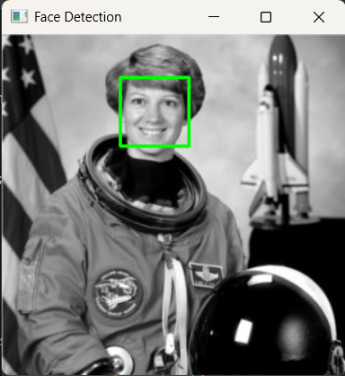

**Exp 39:**

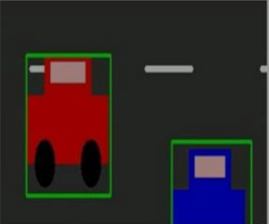

**Exp 40:**

